Совет музыкального руководителя ДОУ
для родителей
«ПОЙТЕ НА ЗДОРОВЬЕ!»

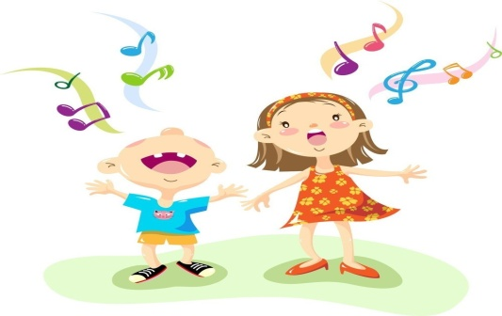
Пение является основным средством музыкального воспитания. Дети любят петь и охотно поют.

Пение способствует:
- развитию музыкального слуха,
- развитию чувства ритма,
- умению и навыкам голосового воспроизведения мелодии по памяти
- развивает речь,
- развивает дыхание.
Как сделать, чтобы занятия пением приносили пользу и удовольствие ребенку?
Один из важнейших компонентов пения - ДЫХАНИЕ.
Очень важно!!! Систематически повторять ребёнку о необходимости правильного дыхания и проговаривания слов.
От характера дыхания зависит качество звучания детского голоса (вялый, напряженный, тусклый, звонкий).

ДЫХАНИЕ – это двигательная сила голоса. Чтобы голос был сильным и красивым, нужно развивать диафрагмальное дыхание.

ДИАФРАГМА – мышца, которая отделяет грудную клетку от брюшной полости.
Она является своего рода дверцей, которая не дает воздуху моментально выйти из нижних отделов наших легких и позволяет сказать, или пропеть целую фразу.

Вообще такое дыхание очень полезно и для здоровья человека.
Оно способствует:
- полной вентиляции легких,
- усиливает кровообращение,
- улучшает обмен веществ.

У «поющих» людей гораздо меньше встречаются заболевания верхних дыхательных путей.
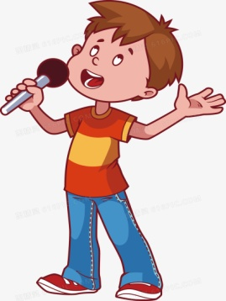
Существует множество игровых упражнений, позволяющих детям овладеть дыханием «животиком»:
- «СОБАЧКИ» — подражание лаю собаки, дышать, как собачка (после продолжительного бега собака дышит очень часто, высунув язык);
- «НАСОС» — надуть «мячик» (активный вдох и выдох одновременно носом и ртом);
- «ВЕТЕР» — рисовать своим дыханием разные образы ветра (порывами, сильного, спокойного, мягкого и т.д.);
- «ЗАДУВАЕМ СВЕЧИ НА ТОРТЕ» - делаем вдох, и плавно протяжённо выдыхаем в одном направлении, представляя торт со свечками.
Вы можете делать эти упражнения дома вместе с ребёнком.
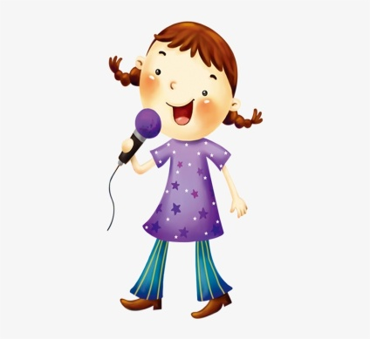
Пойте на здоровье с вашим ребёнком!
Ваш музыкальный руководитель

